**第二编·第七章·风险评估**

**考点和典题**

**第五节　评估重大错报风险**

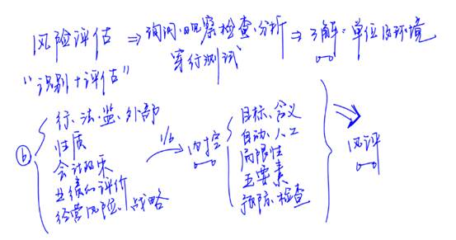

一、财务报表层次和认定层次的重大错报风险**（※ ※）**

二、需要特别考虑的重大错报风险**（※ ※）**

三、仅通过实质性程序无法应对的重大错报风险**（※）**

四、对风险评估的修正

**一、财务报表层次和认定层次的重大错报风险**

1.评估重大错报风险的考虑因素

(1) 风险的**性质**；

(2) 错报的**规模**；

(3) 发生的**可能性**。

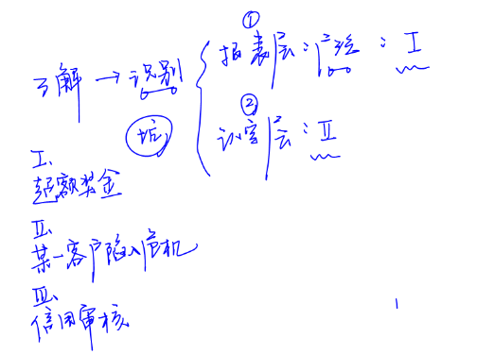

2.评估重大错报风险的程序

(1) 在了解被审计单位及其环境的整个过程中，结合对各类交易、账户余额和披露的考虑，识别风险。

(2) 将识别的风险与**认定**层次可能发生错报的领域相联系。

(3) 评估识别出的风险，评价其是否更广泛地与财务报表**整体**相关，进而潜在地影响多项认定。

(4) 考虑发生错报的**可能性**，以及**潜在**错报的重大程度是否足以导致重大错报。

**真题和模拟题精讲**

**多项选择题【改编自2009年真题】**

在识别和评估重大错报风险时，A注册会计师可能实施的审计程序有（　　）。

A.识别被审计单位的所有经营风险

B.考虑识别的错报风险是否更广泛地与财务报表整体相关，进而潜在地影响多项认定

C.将识别的错报风险与认定层次可能发生错报的领域相联系

D.考虑发生错报的可能性，但无须评价潜在的错报的影响

[答案]BC

[点评] 选项A中，注册会计师**并非**需要识别**所有**经营风险，对于不重大影响财务报表的经营风险，注册会计师没有责任识别或评估；选项D中，注册会计师需要考虑发生错报的可能性，以及**潜在错报**的重大程度是否足以导致重大错报。

3.识别两个层次的重大错报风险**【单选题考点】**

|  |  |  |
| --- | --- | --- |
| **层次** | **特点** | **情形** |
| 财务报表层次 | 与财报整体广泛相关，影响**多项**认定 | (1) 重大**经营风险**  (2) 薄弱的**控制环境**  (3) **频繁更换**关键岗位人员  (4) 信息技术**一般控制**缺陷  (5) 管理层**凌**驾于内部控制之上  (6) **舞弊**风险  (7) **持续经营能力**的重大疑虑 |
| 认定层次 | 与特定的交易、账户余额和披露相关 | 通常对应具体的财务报表项目等 |

**真题和模拟题精讲**

**多项选择题【2017年真题】**

下列各项中，通常可能导致财务报表层次重大错报风险的有（　　）。

A.被审计单位新聘任的财务总监缺乏必要的胜任能力

B.被审计单位的长期资产减值准备存在高度的估计不确定性

C.被审计单位管理层缺乏诚信

D.被审计单位的某项销售交易涉及复杂的安排

[答案] AC

[点评] 财务总监缺乏必要的胜任能力，可能导致财务报表层次重大错报风险。选项A正确；被审计单位的长期资产减值准备存在高度的估计不确定性，影响的是长期资产的计价和分摊认定，属于认定层次的重大错报风险，选项B不正确；某些重大错报风险可能与财务报表整体广泛相关，进而影响多项认定。例如管理层缺乏诚信或承受异常的压力可能引发**舞弊风险**，这些风险与财务报表整体相关，选项C正确；被审计单位的某项销售交易涉及复杂的安排，该项交易可能是虚构的，影响的是营业收入的发生认定，属于认定层次的重大错报风险，选项D不正确。

**单项选择题【2012年真题】**

下列各项中，属于认定层次重大错报风险的是（　　）。

A.被审计单位治理层和管理层不重视内部控制

B.被审计单位管理层凌驾于内部控制之上

C.被审计单位大额应收账款可收回性具有高度不确定性

D.被审计单位所处行业陷入严重衰退

[答案] C

[点评] 选项A、选项B和选项D均属于财务报表层次重大错报风险；选项C，大额应收账款可收回性具有高度不确定性与应收账款的准确性、计价和分摊认定直接相关。

4.考虑财务报表的可审计性

|  |  |
| --- | --- |
|  | **内容** |
| 可审计性疑虑的情形 | (1) 会计记录的状况和可靠性存在**重大问题**，不能获取充分、适当的审计证据以发表无保留意见  (2) 对管理层的**诚信**存在严重疑虑 |
| 应对措施 | (1) 考虑发表保留或无法表示意见  (2) 必要时，应当考虑**解除**业务约定 |

**真题和模拟题精讲**

**单项选择题【2009年真题】**

被审计单位存在的下列事项中，最可能导致注册会计师解除业务约定的是（　　）。

A.被审计单位没有书面的内部控制

B.管理层诚信存在严重问题

C.管理层凌驾于内部控制之上

D.管理层没有及时完善内部控制存在的缺陷

[答案] B

[点评] 注册会计师需要考虑财务报表的可审计性，对管理层的诚信存在**严重疑虑**时，很可能导致注册会计师接触业务约定。

**二、需要特别考虑的重大错报风险**

1.含义

特别风险，指注册会计师识别和评估的、根据判断认为需要**特别考虑**的重大错报风险。

2.考虑因素**【单选题必考点】**

|  |  |
| --- | --- |
|  | **内容** |
| 考虑  因素 | (1) 风险是否属于舞弊风险  (2) 风险是否与近期经济环境、会计处理方法和其他方面的重大变化有关  (3) 交易的复杂程度  (4) 风险是否涉及重大的关联方交易  (5) 财务信息计量的主观程度，特别是计量结果是否具有高度不确定性  (6) 风险是否涉及异常或超出正常经营过程的重大交易 |
| **不考虑**  因素 | 在判断哪些风险是特别风险时，注册会计师**不应考虑**识别出的控制对相关风险的**抵消效果** |

**真题和模拟题精讲**

**单项选择题【2014年真题】**

下列各项中，注册会计师在确定特别风险时不需要考虑的是（　　）。

A.潜在错报的重大程度

B.控制对相关风险的抵销效果

C.错报发生的可能性

D.风险的性质

[答案] B

[点评] 在判断哪些风险是特别风险时，注册会计师不应考虑识别出的控制对相关风险的抵消效果。

**单项选择题【2018年真题】**

下列各项中，注册会计师在确定某项重大错报风险是否为特别风险时，通常无需考虑的是（　　）。

A.交易的复杂程度

B.风险是否涉及重大的关联方交易

C.被审计单位财务人员的胜任能力

D.财务信息计量的主观程度

[答案] C

[点评] 具备胜任能力的被审计单位财务人员，本身属于被审计单位内部控制有效性的重要保障，而在判断哪些风险是特别风险时，注册会计师不应考虑相关内部控制对相关风险的抵消效果。

3.来源

|  |  |
| --- | --- |
| **来源** | **特征** |
| (1) **非常规交易** | a) 管理层更多地**介入**会计处理  b) 数据收集和处理进行更多的人工**干预**  c) **复杂**的计算或会计处理方法  d) 非常规交易的性质可能导致难以实施有效控制 |
| (2) **判断事项** | a) 对涉及**会计估计、收入确认**等方面的会计原则存在不同的理解  b) 所要求的判断可能是主观和复杂的，或需要对未来事项作出假设 |

4.考虑与特别风险相关的控制

(1) 对特别风险，注册会计师应当评价相关控制的**设计**情况，并确定其是否已经得到**执行**。

(2) 如果管理层未能实施控制以恰当应对特别风险，注册会计师**应当**认为内部控制存在**重大缺陷**，并考虑其对风险评估的影响。

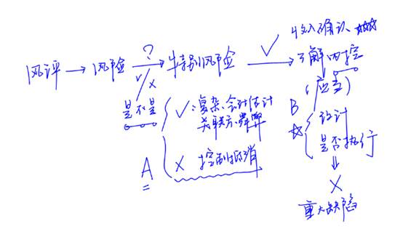

**真题和模拟题精讲**

**单项选择题【改编自2012年真题】**

下列关于特别风险的说法中，错误的是（　　）。

A.在判断哪些风险是特别风险时，注册会计师不应考虑识别出的控制对相关风险的抵消效果

B.特别风险通常与重大的非常规交易和判断事项相关

C.管理层未能实施控制以恰当应对特别风险，并不一定表明内部控制存在重大缺陷的迹象

D.如果针对特别风险实施的程序仅为实质性程序，这些程序应当包括细节测试

[答案] C



[点评] 如果管理层未能实施控制以恰当应对特别风险，注册会计师应当认为内部控制存在重大缺陷，并考虑其对风险评估的影响；本题的四个选项均属于重要观点，同学们必须精准掌握。

**三、仅通过实质性程序无法应对的重大错报风险**

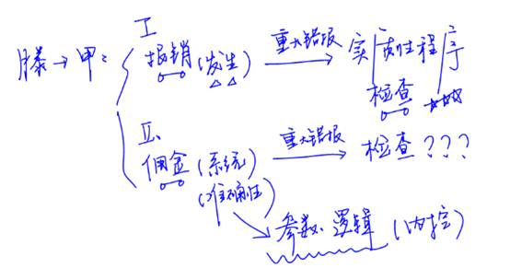

1.情形

当日常交易采用**高度自动化**处理时，审计证据可能仅以电子形式存在，其充分性和适当性通常**取决于**自动化信息系统相关控制的有效性，注册会计师仅通过实施实质性程序可能难以获取充分、适当审计证据。

2.对注册会计师的要求**[链接第8章]**

(1) 评价被审计单位针对这些风险设计的**控制**，并确定其**执行情况**；

(2) 注册会计师应当考虑**依赖**的相关控制的有效性，并对其进行**了解**、**评估**和**测试**。

**四、对风险评估的修正**

评估重大错报风险是一个连续和动态地收集、**更新**与分析信息的过程，贯穿于整个审计过程的始终。

**真题和模拟题精讲**

**单项选择题【2012年真题】**

下列关于了解内部控制的说法中，错误的是(　　)。

A.如果认为仅通过实质性程序无法将认定层次的检查风险降至可接受的低水平，应当了解相关的内部控制

B.针对特别风险，应当了解与该风险相关的控制

C.当某重要业务流程有显著变化时，应当根据变化的性质及其对相关账户发生重大错报的影响程度，考虑是否需要对变化前后的业务都执行穿行测试

D.应当了解所有与财务报告相关的控制

[答案] D

[点评] 注册会计师需要了解和评价的只是与审计相关的内部控制，并非被审计单位所有的内部控制，选项D错误。

**脉 络 和 复 习**

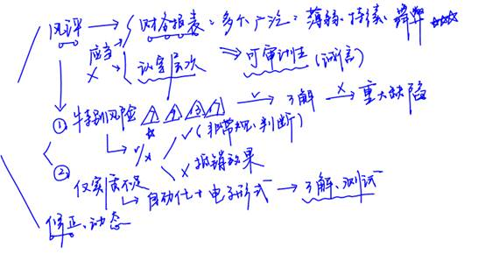

**本章复习计划**

**第一轮：**

•阅读了解被审计单位内部控制、内部控制要素、控制环境要素等知识点的讲义。

•再次收听风险评估“三步曲”的分析过程和经典案例。

•在原理层面适当补足基本的会计知识。

**第二轮：**

•练习本章基础班讲义中的真题和模拟题。

•结合审计循环，复习“**专题班**”有关的综合题专题。